**一、应用描述**

应用有七个屏幕组成：

**1、屏幕1**（钢琴界面），由十个按钮（播放，重置，简谱，以及七个表示音阶的按钮），4个不可视组件（两个计时器组件，一个音效组件，一个对话框组件）组成

**2、屏幕2**（简谱界面），由一个标签（提示），六个按钮（五个简谱，一个返回）组成

**3、屏幕3**（简谱），一个图片（两只老虎的简谱），一个按钮（返回按钮，用于返回选择简谱界面）；

**4、屏幕4**（简谱），一个图片（小毛驴的简谱），一个按钮（返回按钮，用于返回选择简谱界面）；

**5、屏幕5**（简谱），一个图片（小老鼠的简谱），一个按钮（返回按钮，用于返回选择简谱界面）；

**6、屏幕3**（简谱），一个图片（粉刷匠的简谱），一个按钮（返回按钮，用于返回选择简谱界面）；

**7、屏幕3**（简谱），一个图片（春天在哪里的简谱），一个按钮（返回按钮，用于返回选择简谱界面）；

**二、功能描述**

1**、**在**钢琴界面**，点击**琴键**，可以弹奏音乐，音乐自动录音，点击“**播放**”，会播放自己弹奏的音乐；点击“**重置**”，会清空刚才的录音；点击“**简谱**”，进入简谱界面

2、在**简谱界面**，有五个简谱供查看，点击简谱名称，跳转到相应的界面查看简谱；点击返回，返回到钢琴界面；

3、在**五个显示简谱的界面**，还有一个返回按钮，点击“**返回**”，返回到简谱界面

4、**一个小问题：在设计组件时，将琴键的背景颜色改为透明，但是还是显示为浅灰色**

**三、游戏过程展示**

游戏的图标（安安爱弹琴）



1、奏钢琴的界面；

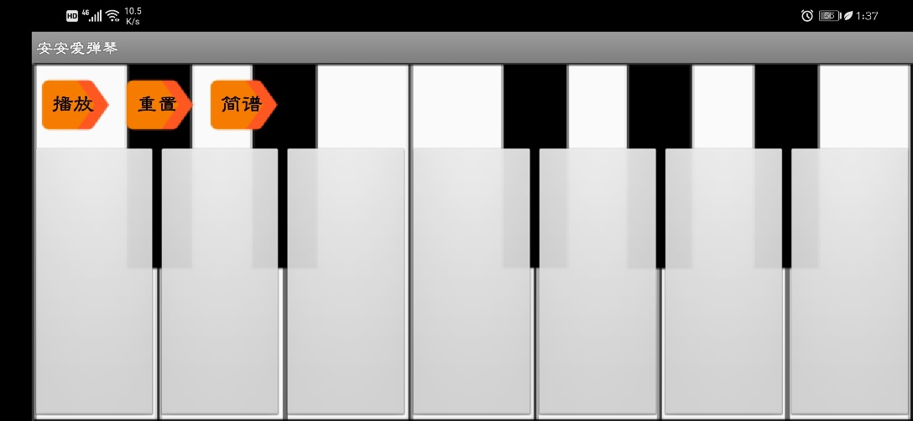

2、开始弹奏前点击“播放”，出现提示“请先录音！”；

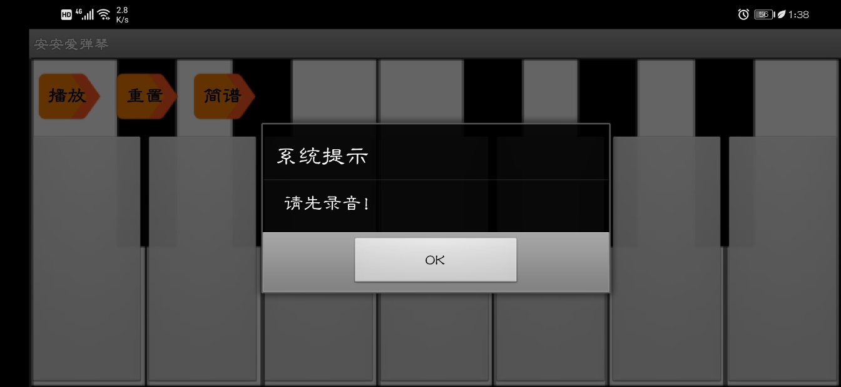

3、击琴键弹奏音乐；

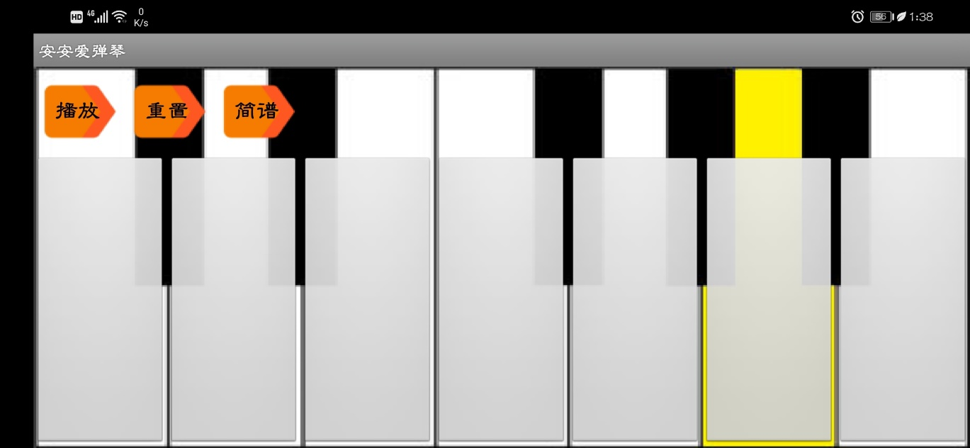

4、弹奏完毕点击“播放”，播放刚才的录音，播放结束出现提示“播放完毕！”；

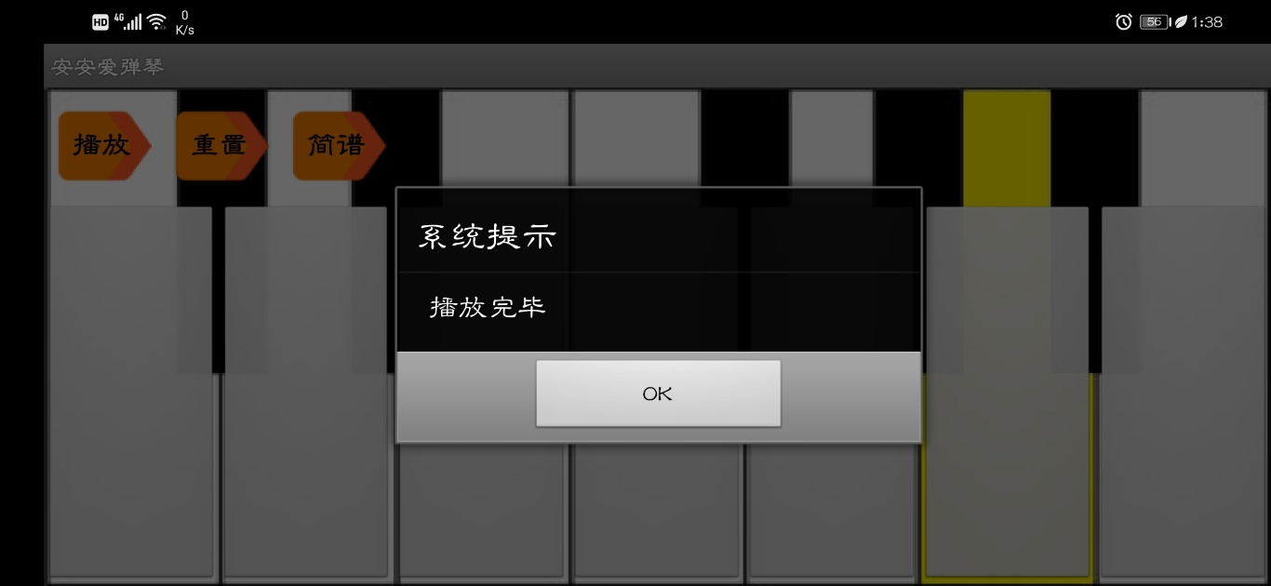

5、点击“重置”，清空录音，并提示“录音记录已被清除！”；

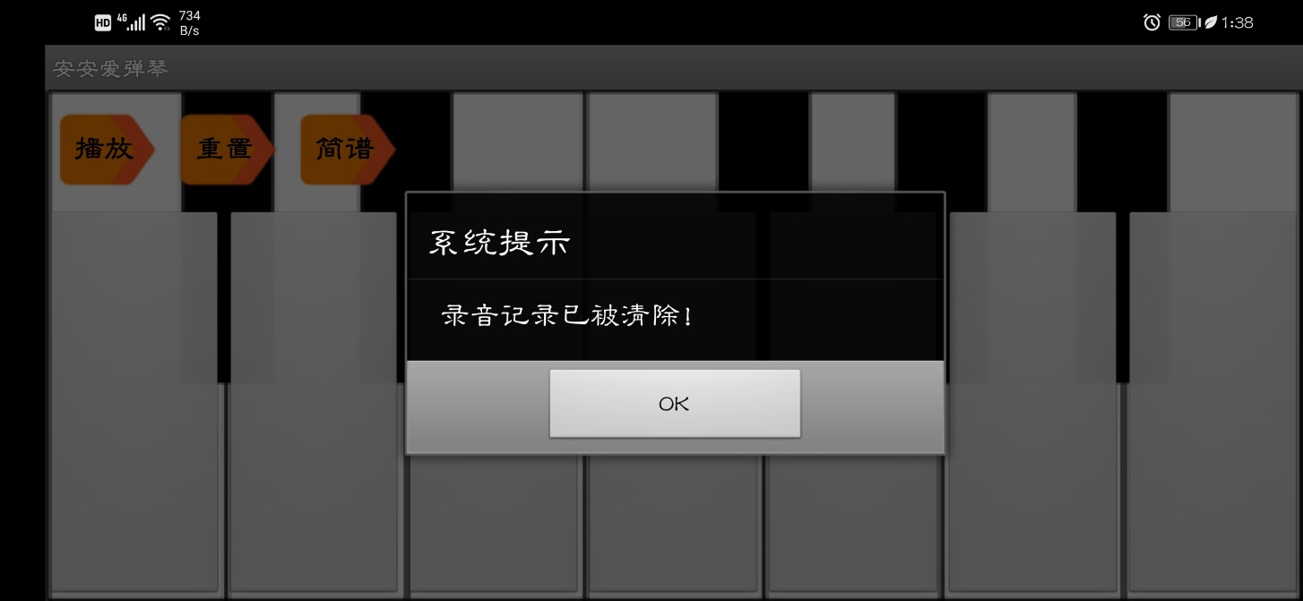

6、点击“简谱”，进入简谱界面；

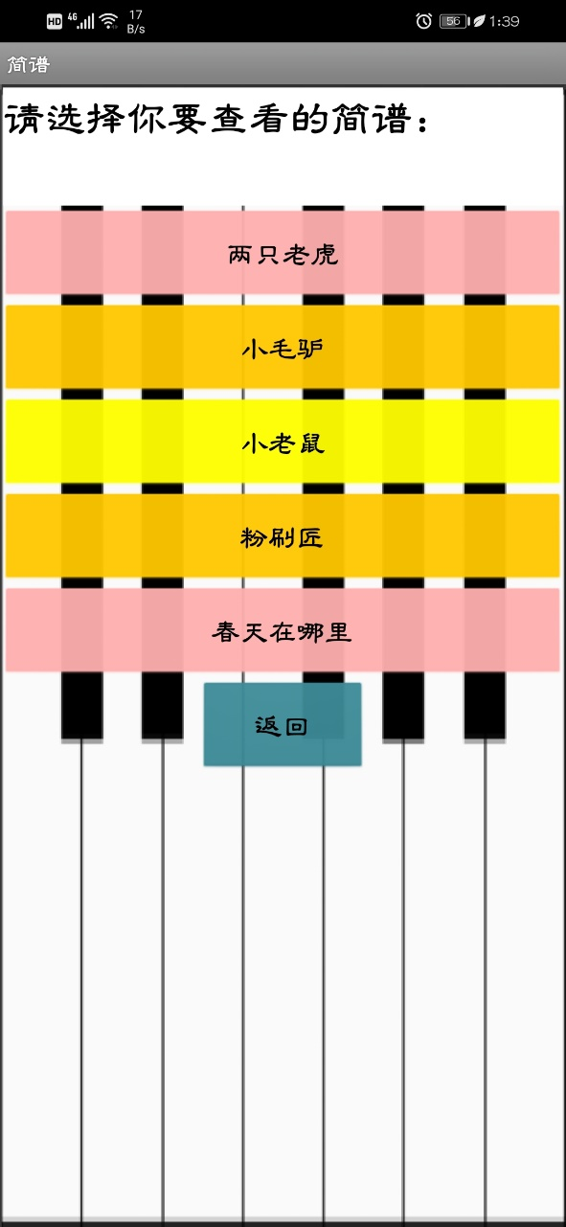

7、在简谱界面点击相应的简谱名称，跳转至该简谱页；

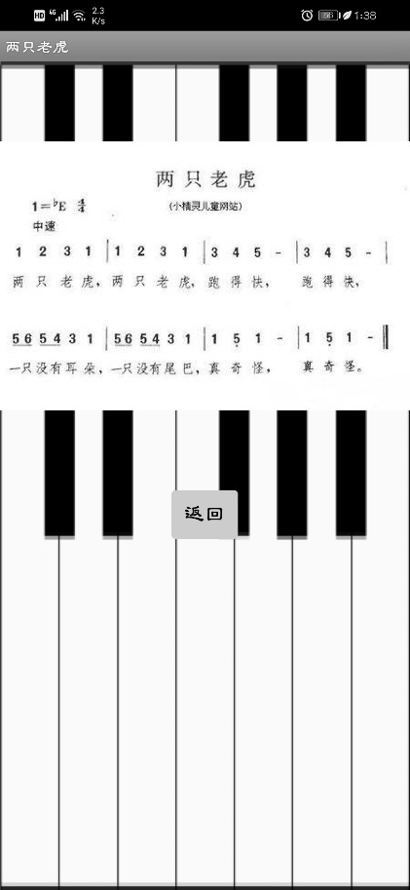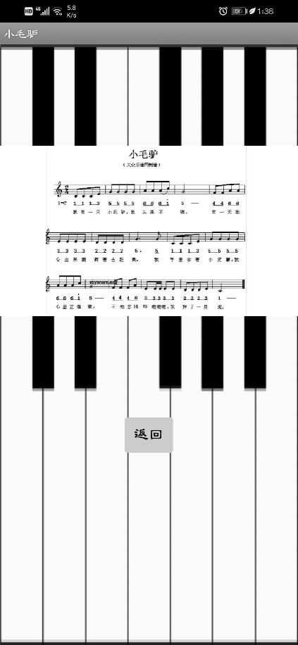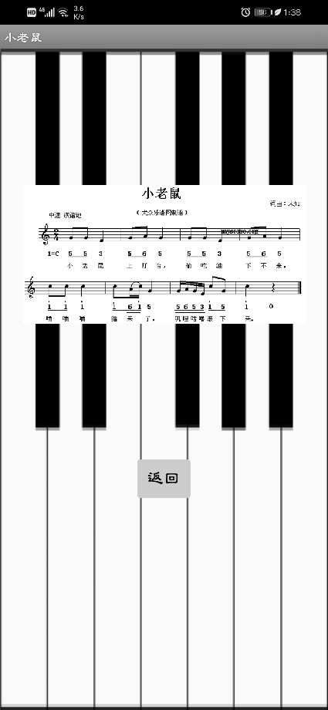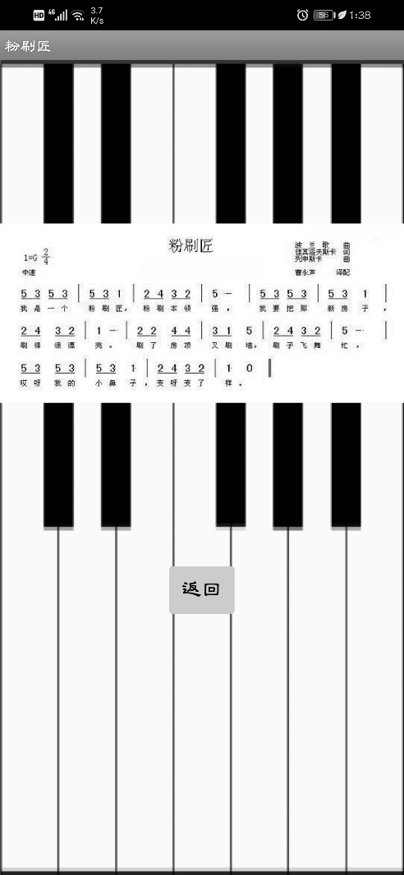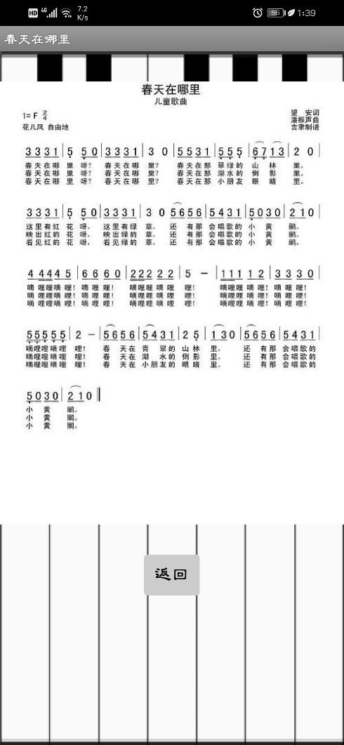

8、在显示界面点击“返回”，跳转至选择简谱的面；

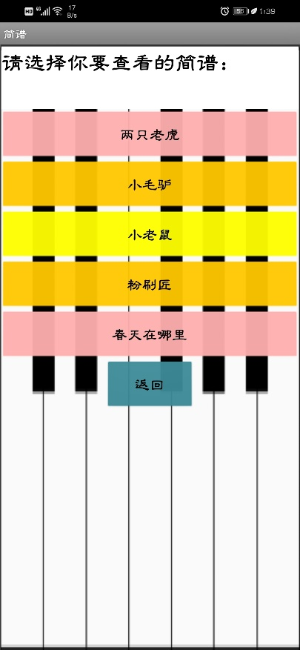

9、在简谱界面点击“返回，跳转至钢琴界面

